PROBABILIDAD Y ESTADÍSTICA

Docente: Nidia Quintero Peña

2-2020

Taller 6. NOTACIONES Y DEFINICIONES DE PROBABILIDAD

1. Considere un experimento en el que cada uno de tres automóviles que toma una determinada salida de autopista da vuelta a la izquierda (L) o a la derecha (R) al final de la rampa de salida.

a. Determine el espacio muestral.

Se define el espacio muestral “E” tal que :

E={LLL , LLR , LRL , RLL , RRR , RRL , RLR , LRR}

b. Evento en el que exactamente uno de los tres automóviles da vuelta a la derecha.

Se define el espacio muestral “E1” tal que :

E1={LLR , LRL , RLL}

c. Evento en el que a lo sumo uno de los automóviles da vuelta a la derecha.

Se define el espacio muestral “E2” tal que :

E2={ LLR , LRL , RLL , RRR , RRL , RLR , LRR}

d. Evento en el que los tres automóviles dan vuelta en la misma dirección.

Se define el espacio muestral “E3” tal que :

E3={LLL , LRR}

2.Se selecciona una muestra de tres calculadoras de una línea de fabricación y se califica cada calculadora como defectuosa o aceptable . Sean A,B y C : eventos en los que, respectivamente. La primera, segunda y la tercera calculadora es defectuosa.

a.Describa el espacio muestral de este experimento.

Se define el espacio muestral “E” tal que D es defectuosa y A es aceptable :

E={AAA, AAD , ADA , DAA , DDD , DDA , DAD , ADD}

Describa cada uno de los siguientes eventos .

b. A

A={DAA , DDD , DDA , DAD}

c. B

B={ADA , DDD, DDA , ADD}

d. A∩B

A∩B={DDD , DDA}

c. BUC

BUC={ADA , DDD, DDA ,ADD , AAD , DAD}

3.La orden de compra de un sistema de computo puede especificar memoria de 4, 8 o 12 megabytes, y una capacidad en disco duro de 200, 300 o 400 megabytes. Describa el conjunto de todas las posibles ordenes de compra utilizando un diagrama de árbol.

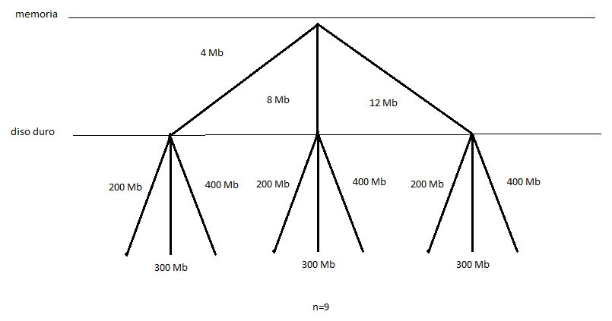

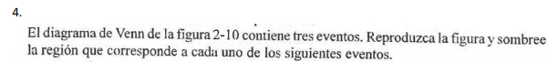

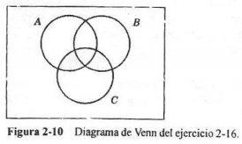



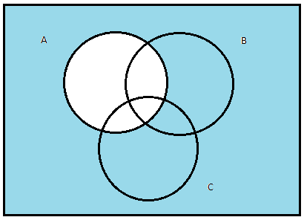



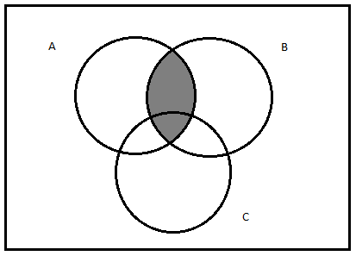



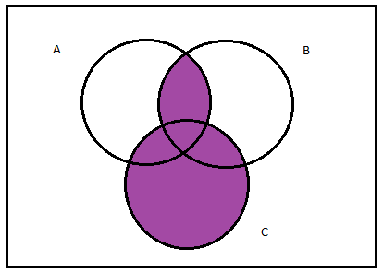



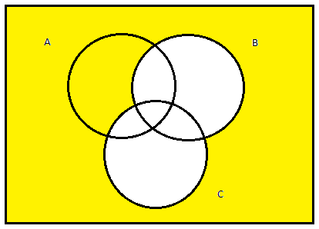



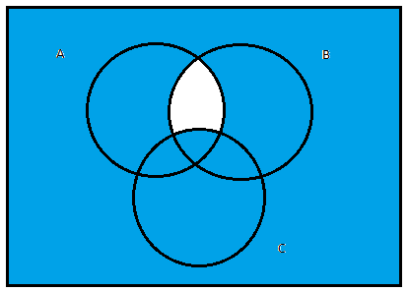

5. En un grupo de 60 estudiantes, 42 están matriculados en Métodos Numéricos, 38 en Estadística y 10 no están registrados en ninguna de las dos asignaturas.

a. ¿Cuántos estudiantes están matriculados únicamente en Estadística?

8 estudiantes solo están matriculados en Estadistica.

b. ¿Cuántos estudiantes están matriculados en Estadística y en Métodos Numéricos?

30 estudiantes están matriculados en ambas materias.